Интегрированный урок математики в 5 классе «Серпухов в годы Великой Отечественной войны»
Тип урока: интегрированный урок обобщения и систематизации знаний, умений и навыков по темам площадь, объем, масштаб, единицы измерения.
Цели урока:
Образовательные:
- Повторение, систематизация знаний учащихся по темам курса 5 класса площадь, объем, масштаб, единицы измерения;
- Умение применять математические знания к решению нестандартных практических задач;
- Демонстрация тесной связи предметов (истории, краеведения и математики).
Развивающие:
- Расширение кругозора учащихся;
- Развитие приемов умственной деятельности, памяти, внимания, умения сопоставлять, анализировать, делать выводы;
- Повышение информационной культуры учащихся, интереса к математике, истории;
- Развитие познавательной активности, положительной мотивации к предмету математика.
Воспитательные:
1. Создать условия для продолжения работы по формированию
гражданских и патриотических качеств учащихся через обращение к памяти о Великой Отечественной войне 1941–1945 гг.
2. На конкретных фактах и примерах показать, что небывалый
в истории подвиг советского народа, армии, наших земляков был настолько велик и величественен, что он вдохновляет и нынешних россиян служить своему Отечеству.
Оборудование урока: ПК, проектор, интерактивная доска, презентация, карта военных лет.
План урока:
1. Организационный момент:
- настрой на рабочий лад;
- сообщение темы урока;
- сообщение плана урока.
2. Подготовка к активному и сознательному усвоению, закреплению, систематизации знаний. Изложение исторического материала с показом презентации.
3. Решение задач.
4. подведение итогов урока.

Историческая справка
Слайд 2.
22 июня 1941 года Германия без объявления войны напала на нашу страну. Под тяжёлым натиском фашистов наши войска отступали. Гитлеровская армия бросила огромные силы для захвата Москвы. Генеральное наступление гитлеровской армии началось 30сентября 1941 года.7 ноября они планировали провести парад немецких войск на Красной площади.
Слайд 3.
Продвижение немцев в первые дни войны было очень стремительным. Враг рвался к Москве. Директива Гитлера №34от 30.07.1941 ставила задачу: «продолжить наступление на Москву». За штурвалами немецких самолётов находились самые опытные лётчики, именно они бомбили города Европы, они считали себя непобедимыми. Гитлер поставил перед авиацией задачу не только сжечь Москву, но и истребить её население. Серпухов оказался на рубеже обороны Москвы.
Слайд 4.
В первые дни войны несколько тысяч серпуховичей отправились на фронт по мобилизации и добровольцами. В городе были организованы посты противовоздушной обороны. Ополченцы, собранные в Серпухове, после двухнедельного обучения вошли в состав дивизии народного ополчения Бауманского района Москвы. На предприятиях города были введены сверхурочные работы от одного до трёх часов в день. Создавались донорские пункты.
Слайд 5.
В октябре 1941 года линия фронта вплотную подошла к нашему городу.
Позиции к западу от Серпухова занимала 49-я армия, которой командовал генерал-лейтенант Иван Григорьевич Захаркин, именем которого названа одна из улиц Серпухова. Немецкие войска полукольцом охватили город с западной стороны на расстоянии 6-7 километров. Штаб 49-й армии располагался в деревне Бутурлино, что находится к востоку от Серпухова. В городе вместе со своим штабом находился начальник тыла армии Н. А. Антипенко, являвшийся начальником гарнизона. Серпухов защищала 60-я дивизия, состоявшая из ополченцев Ленинского района Москвы. В обороне принимали участие лётчики 178-го авиаполка, который базировался в пойме Оки, недалеко от села Липицы. Этим полком было совершено 1695 боевых вылетов, проведено 59 воздушных боёв, сбито 22 самолёта противника, а также 19 зенитных орудий.
Слайд 6.
Наиболее ожесточённые бои велись на линии Дракино — Кремёнки — Павловка. Только в конце ноября 1941 года наступление немецкой армии было остановлено. А в середине ноября силами 1-го кавалерийского корпуса, 415-й стрелковой и 112-й танковой дивизий был нанесён контрудар.
Слайд 7
Также в ноябре началось осуществление эвакуации оборудования предприятий, рабочих, женщин, детей в Бийск, Уфу, Тюмень, Ташкент, Фергану. В это же время в Серпухове создаются шесть оборонительных районов: Занарский, Красный текстильщик, Новоткацкий, район Ситценабивной фабрики, Ногинский, южная часть города и Заборье. Возводятся оборонительные сооружения: противотанковых рвы, надолбы, баррикады, щели, бомбоубежища, газоубежища.

Слайд 8
На базе хирургической больницы, текстильного техникума, больницы имени Семашко, рабфака, школ № 3, 11, 13, 22, 26, 28 были созданы госпитали, принимающие раненых бойцов.

Слайд 9
На Серпухов осенью 1941 года фашистами было сброшено 500 фугасных, 3500 зажигательных бомб, выпущено свыше 2000 снарядов, совершено 150 воздушных налётов. Было разрушено общежитие ситценабивной фабрики, частично красильный цех, десятки жилых домов. Одна из бомб весом в 1000 кг упала рядом с телефонной станцией.
Под артиллерийским обстрелом город находился в течение 15 дней, более месяца подвергался ежедневным налётам вражеской авиации; в результате авиа бомбежек город имел сотни убитых и раненых. Жители, невзирая на артобстрелы и авианалёты, организованно выходили на строительство укреплений, занимали свои рабочие места у станков на заводах.

16 декабря советские войска перешли в наступление. После прорыва немецкой обороны были освобождены Таруса и Алексин. К январю 1942 года линия фронта была отодвинута от Серпухова более чем на 150 километров. С 1942 года начинается восстановление городской промышленности.
На мощностях городских предприятий осуществляется производство инструмента для танковых и механизированных подразделений, мотоциклетной техники, боеприпасов, пищевых концентратов
Слайд 10
9 мая 1945 года в 2 часа ночи объявили о Победе! Утром весь город вышел на улицу. Смех и плач стояли над Серпуховом. Хотя многие потеряли близких, праздник был общим.
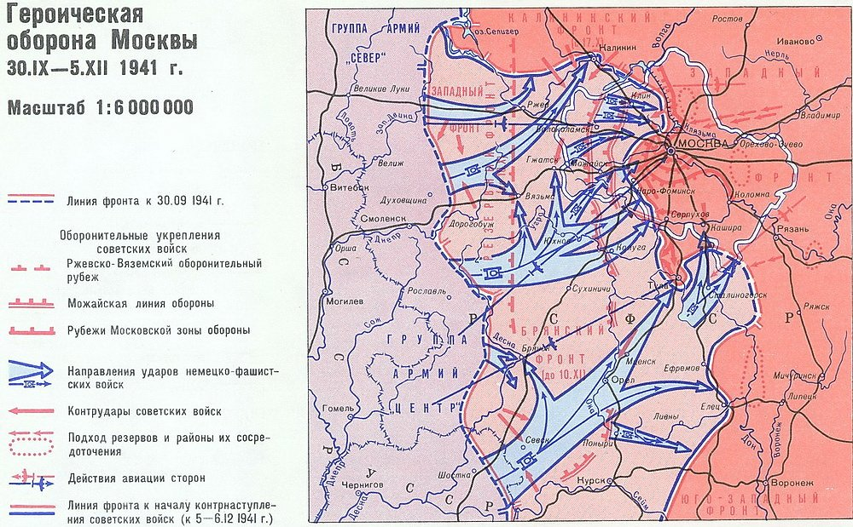

Задачи на объем, площадь, масштаб, единицы измерения
- Великая Отечественная война длилась 1418 дней. Посчитайте, сколько это будет часов, минут, полных недель, месяцев и лет?

- Используя карту героической обороны Москвы осенью 1941 года, определить расстояние от Москвы до Серпухова, от Москвы до Тулы и от Москвы до Калуги в километрах. (Результаты измерения расстояний между городами на карте округляйте до сантиметров)

- Обороняемый участок местности по форме является прямоугольником длиной 5000 м, шириной 1400 м. Определите площадь этого участка в гектарах.

- Вырытая траншея представляет собой параллелепипед шириной 60 см, высотой 110 см.
а) Определить объем грунта, который нужно вынуть из земли, если общая длина всей траншеи на участке обороны должна быть 200 м. Ответ выразите в $м^{3}$.
б) Вычислить длину траншеи, если известно, что объем вынутого грунта равен 99 $м^{3}$.

- Армейская палатка представляет собой параллелепипед длиной 5м 20см, шириной 3м 60см и высотой 2м 50см. Определить объем палатки в ${дм}^{3}$ и количество материала, необходимого для ее изготовления в ${дм}^{2}$.

- Обнаруженный склад боеприпасов противника занимает участок местности прямоугольной формы 100м на 50м и имеет высоту7м. Сколько коробок с боеприпасами, имеющих форму куба размерами 1м х 1м х 1м, можно уничтожить максимально, взорвав этот склад?

Решения и ответы

- 1418 дней
1418*24=34032(ч) – длилась война
34032*60=2041920(мин)- длилась война
2041920*60=122515200(сек) – длилась война
Ответ: 34032 часов или 2041920 минут или 122515200 секунд.

- Расстояние от Москвы до Серпухова по карте примерно 2 см. Масштаб карты 1:6000000. Это значит 1см на карте соответствует 6000000 см на местности, 6000000 см=60км. Значит, расстояние от Москвы до Серпухова около 120 км.
Соответственно, от Москвы до Тулы - приблизительно 4*60=240км. От Москвы до Калуги - около 3*60=180км.

- S=a*b
a=5000м, в=1400м.
5000*1400=7000000${(м}^{2})$ – площадь участка
Ответ: 7000000$м^{2}$ или 700га.

- V=a*b*c
a=60см, в=110см
а) с=200м
200м=20000см
60*110*20000=132000000${(см}^{3}$) – объем грунта
Ответ: 132000000${см}^{3}$ или 132$м^{3}$.

б) V=99$м^{3}$
99$м^{3}$=99000000${см}^{3}$
99000000:60:110=15000(см) –длина траншеи.
Ответ: 15000см или 150м.

- V=a*b*c, S пов.=2*(S1+S2+S3)
a=5м 20см, в=3м 60см, с=2м 50см.
5м 20см=52дм, 3м 60см=36дм, 2м 50см=25дм
52*36*25=46800${(дм}^{3}$) – объем палатки
52*36=1872 ($дм^{2}$) – площадь поверхности пола или потолка
52*25=1300 ($дм^{2}$) – площадь поверхности одной из широких стен
36*25=900 ($дм^{2}$) – площадь поверхности одной из узких стен
2*(1872+1300+900)=8144$(дм^{2}$) – площадь поверхности палатки или количество материала, необходимого для изготовления палатки.
Ответ: 46800${ дм}^{3}$; 8144$дм^{2}$.

- V=a*b*c
a=100м, в=50м, с=7м
100*50*7=35000${(м}^{3}$)- объем склада
1*1*1=1${(м}^{3}$)- объем коробки
35000:1=35000(шт)- коробок.
Ответ: 35000 коробок.

